Муниципальное дошкольное образовательное учреждение «Детский сад № 176»

Консультация для педагогов
Тема: «Дошкольник – пешеход, пассажир, водитель»

Подготовила:
воспитатель: Лобашова Л. В.

Ярославль 2023

Консультация для педагогов
«Дошкольник – пешеход, пассажир, водитель»
Ребенок в большом городе - это ребенок рядом с дорогой. Ему приходится сталкиваться с переходами, мчащимися автомобилями, автобусами и прочим транспортом. Избежать опасностей на дороге можно лишь путем соответствующего воспитания и обучения ребенка с самого раннего возраста, когда и начинается его подготовка к пожизненной "профессии " участника дорожного движения - пешехода.
Познавая окружающий мир, дети часто сталкиваются с опасностями и становятся жертвами своего незнания, беспечности и легкомыслия. У них нет опыта, знаний, навыков безопасного участия в дорожном движении. Большинство дошкольников не знают как себя вести в той или иной ситуации. Родители недостаточно уделяют времени обучению ребенка правилам безопасности, они просто ограничиваются запретами, что наоборот вызывает у ребенка все больший интерес, а порой родители «демонстрируют» своим детям неправильное поведение на дороге.
Дошкольник должен находиться на улице только в сопровождении взрослых. Он не может, не в состоянии физиологически и психически обеспечить свою безопасность.
Безопасное поведение дошкольника на улице определяется уровнем развития у него психофизиологических особенностей поведения, что отражается на его подготовленности в школьном возрасте к самостоятельному дорожному движению.
Большое значение имеет формирование у ребенка привычки сдерживать свои порывы и желания (например, бежать, когда это опасно, и мысленно останавливать себя, когда другие дети бегут).
Все мы – педагоги и родители – пытаемся ответить на вопрос: «Как обеспечить безопасность и здоровье наших детей?».
Что такое безопасность? Это не просто сумма усвоенных знаний, а умение правильно себя вести в различных ситуациях, применение знаний на практике.
Детям надо дать необходимую сумму знаний об общепринятых нормах безопасного поведения. Научить адекватно, осознанно действовать в той или иной обстановке, помочь дошкольникам овладеть элементарными навыками поведения дома, на улице, в парке, в транспорте. Необходимо развивать у дошкольников самостоятельность и ответственность.
Есть простая закономерность: если ребенку что-то не объяснить, он этого знать не будет. Это касается всего - от математики и письма до правил поведения в маршрутке.
Роль семьи, в воспитании ребенка трудно переоценить. С точки зрения ребенка все, что делают, особенно мама и папа, – правильно и лучше не бывает. Родители для ребенка в возрасте до 7 лет являются образцом поведения, и только более взрослые дети начинают критически оценивать поведение членов своей семьи. Именно в возрасте до 7 лет, когда родители ребенка еще водят его по улице за руку, систематическая, повседневная тренировка в движении, с постоянным личным примером всех членов семьи (об этом папа или мама обязаны напоминать другим членам семьи) могут создавать положительные или отрицательные привычки в правилах поведения на дороге. Об этом должны помнить все, когда они с ребенком делают первый шаг на проезжую часть дороги.

РЕКОМЕНДАЦИИ ДЛЯ РОДИТЕЛЕЙ.
Ребёнок - пешеход
При выходе из дома:
- Если у подъезда стоят транспортные средства или растут деревья, закрывающие обзор, приостановите свое движение и оглянитесь – нет ли за препятствием опасности.
- Сразу обратите внимание ребёнка на движение транспортных средств у подъезда и вместе посмотрите, не приближается ли к вам автомобиль, мотоцикл, мопед, велосипед;
При переходе проезжей части:
- Переходите дорогу только по пешеходным переходам или на перекрёстках по отмеченной линии-зебре, иначе ребёнок привыкнет переходить там, где придётся.
- Не спешите и не бегите: переходите дорогу всегда размеренным шагом.
- Не переходите дорогу наискосок; подчеркивайте, называйте и рассказывайте ребёнку каждый раз, что идете строго поперёк улицы, что это делается для лучшего наблюдения за авто, мото, транспортными средствами.
- Не выходите на проезжую часть из-за транспортного средства или из-за кустов, не осмотрев предварительно улицу; приучайте ребёнка делать так же;
- Не торопитесь переходить дорогу, если на другой стороне вы увидели друзей, родственников, знакомых, нужный автобус или троллейбус. Не спешите и не бегите к ним, внушите ребёнку, что это опасно;
- Не начинайте переходить улицу, по которой редко проезжает транспорт, не посмотрев вокруг. Объясните ребёнку, что автомобили могут неожиданно выехать из переулка, со двора дома;
- При переходе проезжей части по нерегулируемому переходу в группе людей учите ребёнка внимательно следить за началом движения транспорта, иначе он может привыкнуть, при переходе подражать поведению спутников, не наблюдающих за движением транспорта.

При движении по тротуару:
- Придерживайтесь правой стороны тротуара;
- Не ведите ребёнка по краю тротуара: взрослый должен находиться со стороны проезжей части;
- Крепко держите малыша за руку;
- Приучите ребёнка, идя по тротуару, внимательно наблюдать за выездом со двора и т. п.;
- Разъясните ребёнку, что забрасывание проезжей части камнями, стеклом и т. п., повреждение дорожных знаков могут привести к несчастному случаю;
- Не приучайте ребёнка выходить на проезжую часть; коляски и санки с детьми возите только по тротуару;
- При движении группы ребят учите их идти в паре, выполняя все ваши указания или других взрослых, сопровождающих детей.

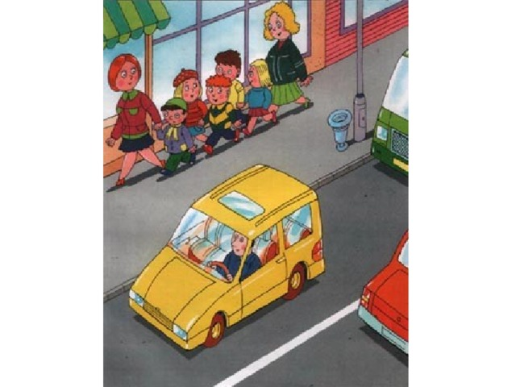

Ребёнок - пассажир
- Приучайте детей сидеть в автомобиле только на заднем сиденье; не разрешайте сидеть рядом с водителем, если переднее сиденье не оборудовано специальным детским креслом;
- Не разрешайте малолетнему ребёнку во время движения стоять на заднем сиденье: при столкновении или внезапной остановке он может перелететь через спинку сиденья и удариться о переднее стекло или панель;
- Не разрешайте детям находиться в автомобиле без присмотра.
Рекомендации родителям норм безопасного поведения в общественном транспорте для дошкольников:
- Стойте вместе с детьми только на посадочных площадках, а при их отсутствии — на тротуаре или обочине.
- На остановках маршрутного транспорта держите ребенка крепко за руку. При посадке и высадке из общественного транспорта (автобуса, трамвая и такси):
- Нельзя близко подходить к краю дороги во время посадки на автобус, особенно в период гололеда.
- Необходимо научить ребёнка быть внимательным в зоне остановки - особо опасном месте для него: стоящий автобус сокращает обзор дороги в этой зоне, пешеходы здесь часто спешат и могут случайно вытолкнуть ребёнка на проезжую часть и т. п.
- Подходить для посадки к двери транспортного средства только после полной его остановки. Ребёнок, как и взрослый, может оступиться и попасть под колёса.
- Не садится в общественный транспорт (троллейбус, автобус) в последний момент при его отправлении (вас может прижать дверьми).
- Следить за тем, чтобы ребенок крепко держался за поручень.
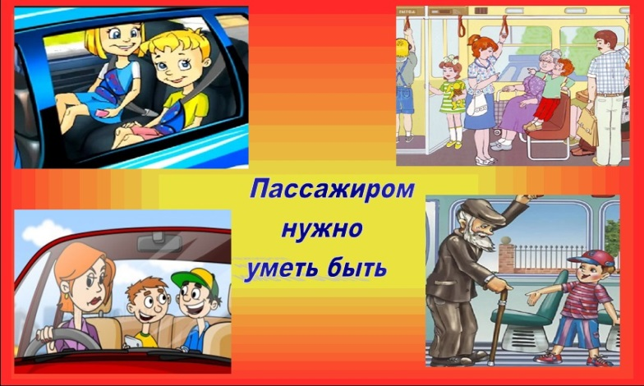
Ребёнок – водитель
У каждого современного ребенка есть велосипед, самокат, ролики, санки, коньки. Родителям следует задуматься, где же его ребенок будет управлять своим транспортным средством? Есть ли поблизости стадион, парк, велосипедные дорожки, безопасные горки.
Нельзя забывать, что велосипед, самокат – это самые незащищенные виды транспортных средств, и даже незначительные столкновения, а иногда и просто падение, могут повлечь за собой серьезные последствия. Приобретая их, необходимо позаботиться о дополнительных средствах защиты – шлемах, налокотниках, наколенниках, перчатках.
Если ребенок так подрос, что уже самостоятельно ездит на велосипеде, родители должны убедиться, что их чадо знает правила безопасной езды:

- ребенок должен кататься на велосипеде в шлеме;
- велосипед должен быть полностью исправен.
- Особое внимание следует уделить тормозам.
- Для прогулок в вечернее время, велосипед должен быть оснащен фарой и светоотражателями.

